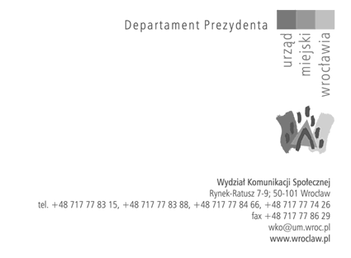

Wrocław, 13 września 2016 roku
Informujemy że Prezydent Wrocławia działając w imieniu Gminy Wrocław ogłasza konkurs na wyłonienie kandydata na stanowisko Prezesa Zarządu spółki Wrocławskie Centrum Badań EIT +.
Zgłoszenia do Konkursu należy dokonać w formie pisemnej w języku polskim lub języku angielskim do Biuro Nadzoru Właścicielskiego, Sukiennice 10, piętro I, pok. 106, 50-107 Wrocław. Zgłoszenia będą przyjmowane do dnia 24 października 2016 r. do godz. 15⁴⁵ lub listownie (decyduje data i godzina wpływu przesyłki).
Uczestnik Konkursu powinien w szczególności:
1) posiadać stopień naukowy lub tytuł naukowy w rozumieniu przepisów ustawy z dnia 14 marca 2003 r. o stopniach naukowych i tytule naukowym oraz o stopniach i tytule w zakresie sztuki (tekst jedn. Dz. U. z 2016 r., poz. 882) albo stopień równoważny z polskim stopniem naukowym zgodnie z właściwymi przepisami prawa lub tytuł naukowy profesora uznany na podstawie umowy międzynarodowej, której Rzeczypospolita Polska jest stroną;
2) posiadać znaczący dorobek naukowy, w szczególności w zakresie rozwoju nauki i innowacyjnej gospodarki, udokumentowany prowadzeniem badań podstawowych, badań przemysłowych lub eksperymentalnych prac rozwojowych w rozumieniu przepisów Rozporządzenia Komisji (UE) Nr 651/2014 z dnia 17 czerwca 2014 r. uznające niektóre rodzaje pomocy za zgodne z rynkiem wewnętrznym w zastosowaniu art. 107 i 108 Traktatu (Dz. Urz. UE. L Nr 187, str. 1), poprzez wykazaniem się autorstwem publikacji naukowych z powyższego zakresu, dokonaniem zgłoszeń patentowych lub przeprowadzeniem wdrożenia badań i/lub prac rozwojowych w gospodarce;
3) posiadać udokumentowane doświadczenie w zakresie zarządzania oraz prowadzenia badań i/lub prac rozwojowych ukierunkowanych na ich zastosowanie w praktyce;
4) posiadać kilkuletnie doświadczenie w sprawowaniu funkcji kierowniczej związanej z kierowaniem dużymi zespołami ludzkimi;
5) posiadać doświadczenie w zakresie współpracy sektora naukowego (akademickiego), w tym prywatnego lub publicznego, z sektorem biznesu oraz współpracy międzynarodowej;
6) wykazać się znajomością funkcjonowania spółek prawa handlowego;
7) wykazać się doświadczeniem zawodowym na stanowiskach związanych z działalnością gospodarczą lub finansami, prawem gospodarczym, doradztwem gospodarczym, zarządzaniem, przedmiotem działalności Spółki;
Zarządzenie jest dostępne na stronie internetowej Urzędu Miejskiego Wrocławia pod adresem: http://www.wroclaw.pl/urzad
lub http://bip.um.wroc.pl/przetarg/23307/wylonienie-kandydata-na-stanowisko-prezesa-zarzadu

